Risk 3D

Editor de Mapas
Manual del Usuario
Indice.

Iniciación del editor 3
Menú Editor 4
Edición de un nuevo mapa 4
Edición de un mapa ya existente 5
Persistencia o guardado de un mapa 7
Cerrado de un mapa 9
Salida del editor 10
Menú Continente 12
Creación de continente 12
Modificación de un continente 12
Eliminación de un continente 13
Menú Territorio 15
Edición de territorios 15
Edición de adyacencias 15
Eliminación de territorios 16
Menú Objetivos 17
Objetivos 17

Editor de mapas Risk 3D.
Manual del usuario.

Iniciación del editor.
Para iniciar el editor de mapas, ejecutar el archivo “Risk3D_EditorDeMapas_Vista.exe” ubicado en la carpeta “Recursos” dentro de la ruta de instalación del Risk 3D. Una vez iniciado, podrá comenzar a editar sus mapas: crear uno nuevo, o modificar uno ya existente. (Ver Figura 1).

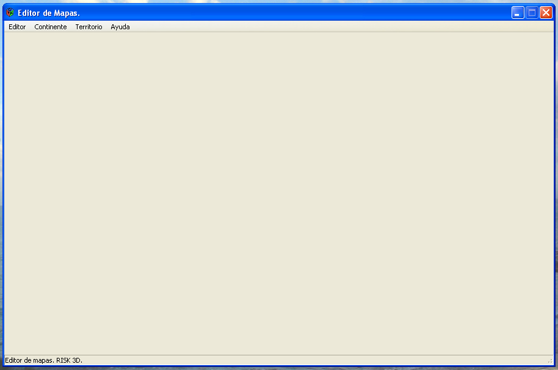Figura 1.

Menú Editor.
Edición de un nuevo mapa.
Para crear un nuevo mapa deberá realizar un click sobre el menú “Editor”, ubicado en la barra de menú, y luego otro click sobre “Nuevo mapa”, tal como se indica en la figura. (Ver Figura 2).

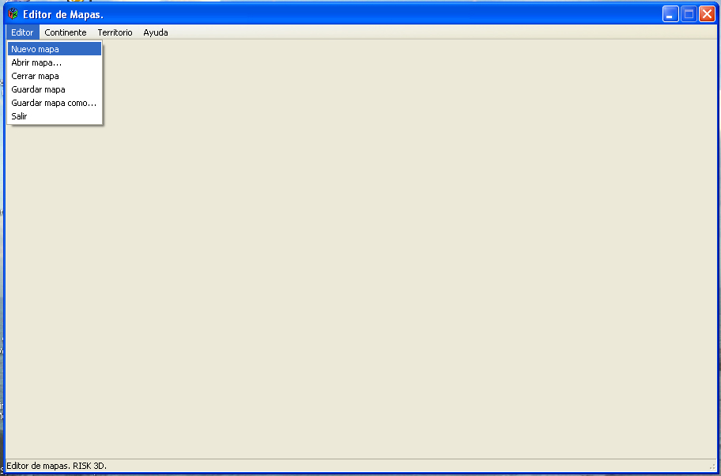Figura 2.
A continuación seleccione la textura sobre la cual desea elaborar el mapa. (Ver Figura 3).
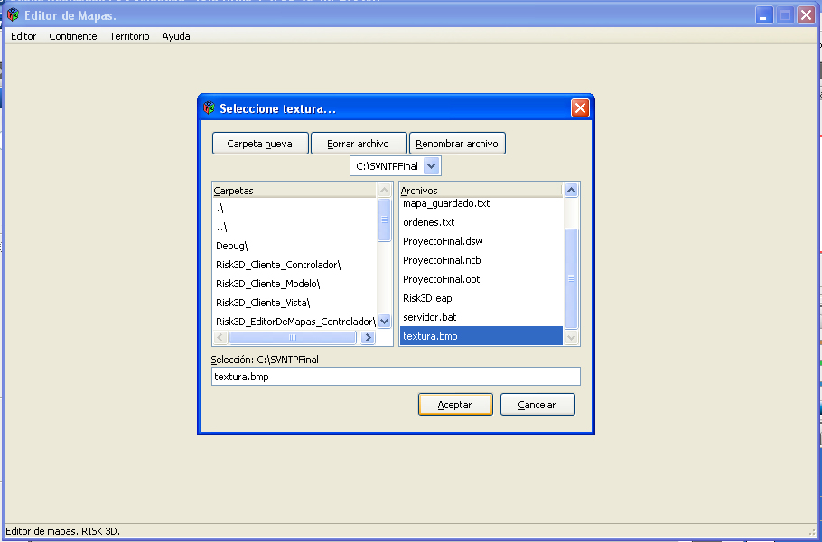Figura 3.

Una vez seleccionada la textura ya se encuentra en condiciones de crear, modificar o eliminar continentes, los cuales formaran parte de su mapa, para luego comenzar a editar los territorios que se encontraran dentro de cada uno de ellos.

Edición de un mapa ya existente.
Para editar un mapa ya existente, guardado en algún medio de almacenamiento, deberá realizar un click sobre el menú “Editor”, ubicado en la barra de menú, y posteriormente otro click sobre “Abrir mapa”. (Ver Figura 4).

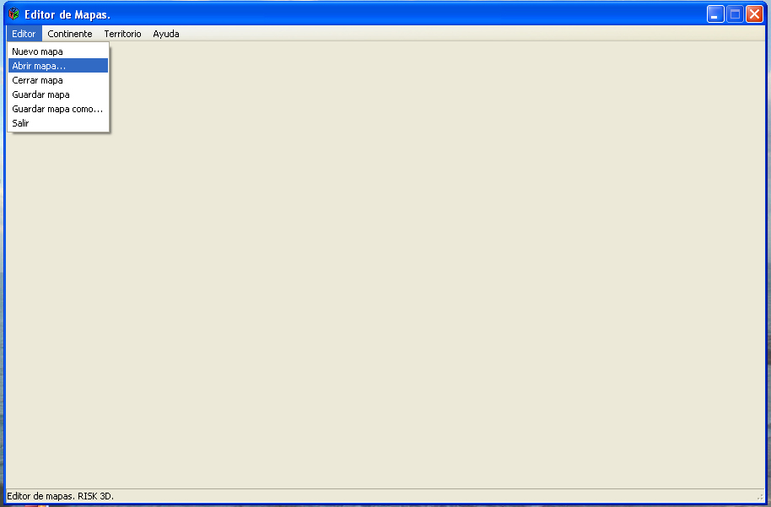Figura 4.
A continuación deberá seleccionar, utilizando la ventana de exploración de archivos, el mapa a abrir para su edición, tal como se indica en la siguiente figura. (Ver Figura 5).
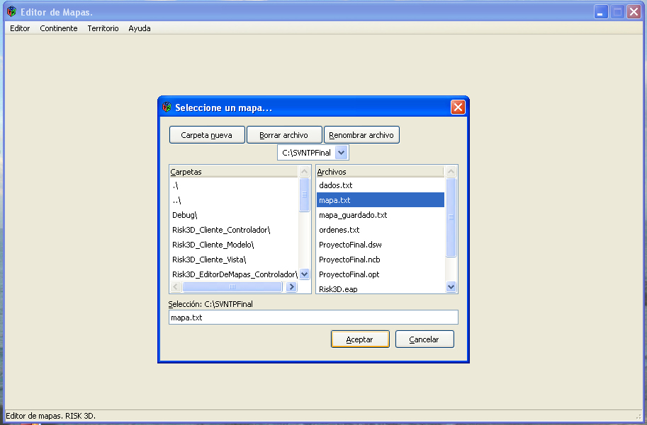Figura 5.
Una vez abierto el mapa ya se encuentra en condiciones de crear nuevos continentes y/o territorios, o, modificar o eliminar continentes y/o territorios ya existentes.

Persistencia o guardado de un mapa.
Para salvar o guardar los cambios realizados sobre un mapa, ya sea sobre uno recientemente creado o sobre uno abierto para su modificación, deberá realizar un click sobre el menú “Editor” ubicado en la barra de menú, y luego utilizar alguna de las dos opciones de salvado existentes: “Guardar mapa” o “Guardar mapa como”. (Ver Figura 6).

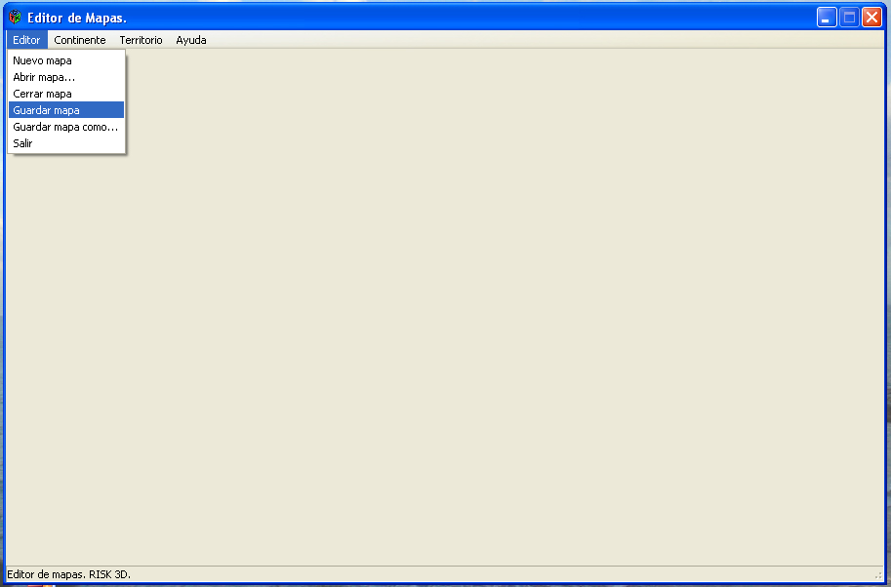Figura 6.
Si se opta por la primera de las dos opciones, se guardaran todos los cambios realizados sobre el mapa desde la última modificación y salvado; pero en caso de que el mismo no se encuentre guardado aun en algún medio de almacenamiento, se iniciara el modo de salvado “Guardar mapa como”, modo en el cual deberá indicar un directorio y nombre de archivo en el cual desea salvar el mapa.
En caso de optar por el modo de salvado “Guardar mapa como”, se guardara el mapa editado en la ruta especificada y bajo el nombre de archivo ingresado. (Ver Figura 7).

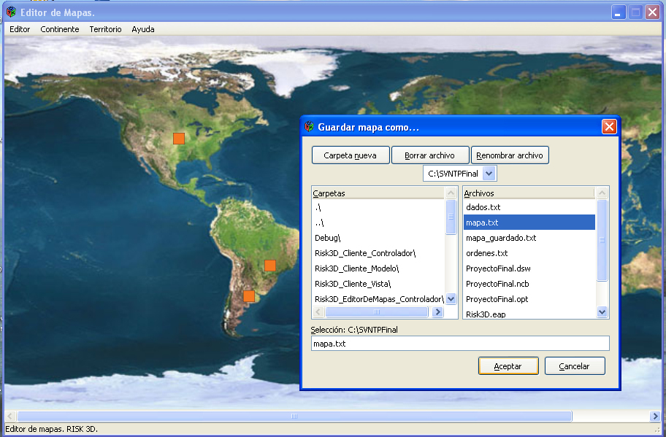Figura 7.
Cerrado de un mapa.
Para cerrar un mapa sobre el cual se encontraba trabajando hasta el momento, simplemente deberá realizar un click sobre el menú “Editor” y luego otro click sobre “Cerrar mapa”. (Ver Figura 8).
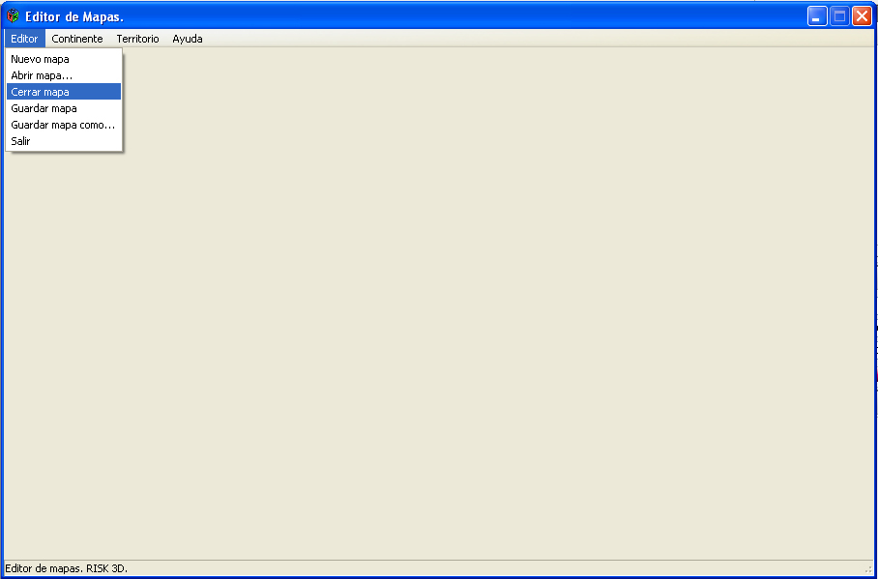Figura 8.
Salida del editor.
Para salir del editor, simplemente deberá realizar un click sobre el menú “Editor” ubicado en la barra de menú. Si existe algún mapa en actividad, será condición necesaria para poder salir del editor, que el mismo seacerrado. (Ver Figura 9).

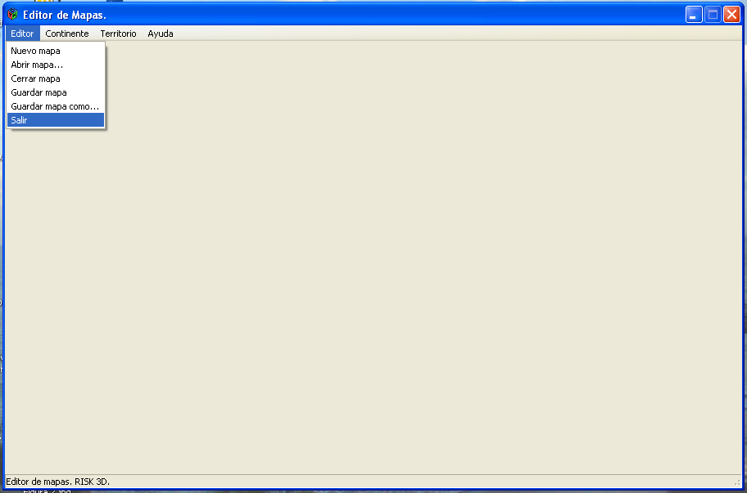Figura 9.
Menú Continente.
Creación de continente.
Para crear un continente realizar un click sobre el menú “Continente” ubicado en la barra de menú y posteriormente otro click sobre “Crear continente”.
A continuación complete los datos correspondientes al continente a crear: nombre y bonus; tal como se indica en la siguiente figura. Una vez cargados los datos presione el botón “Aceptar”. (Ver Figura 10).

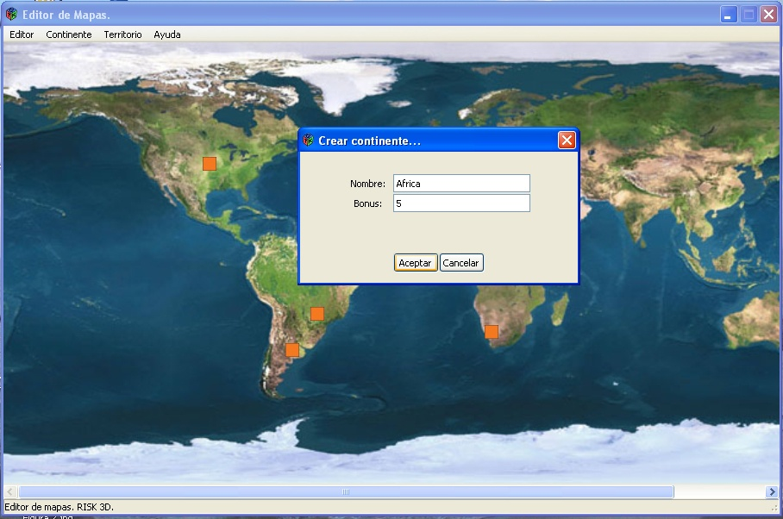Figura 10.

Modificación de un continente.
Para modificar información de un continente, realizar un click sobre el menú “Continente” ubicado en la barra de menú y a continuación otro click sobre la opción “Modificar continente”.
Seleccione del menú desplegable el continente a modificar, y seguidamente presione el botón “Cargar información”. Modifique los datos que desea y presione “Aceptar”. (Ver Figura 11).

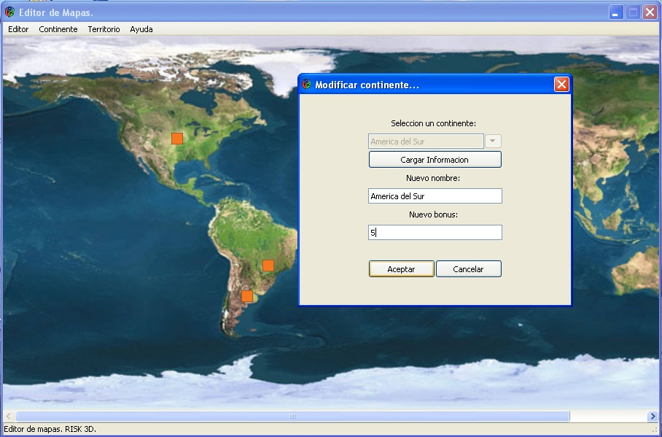Figura 11.
Eliminación de un continente.
Para eliminar un continente, realizar un click sobre el menú “Continente” ubicado en la barra de menú y a continuación otro click sobre la opción “Eliminar continente”.
Se abrirá a continuación una ventana con el listado de todos los continentes creados. Tildar aquellos que desee eliminar y finalmente presione “Aceptar”. (Ver Figura 12).

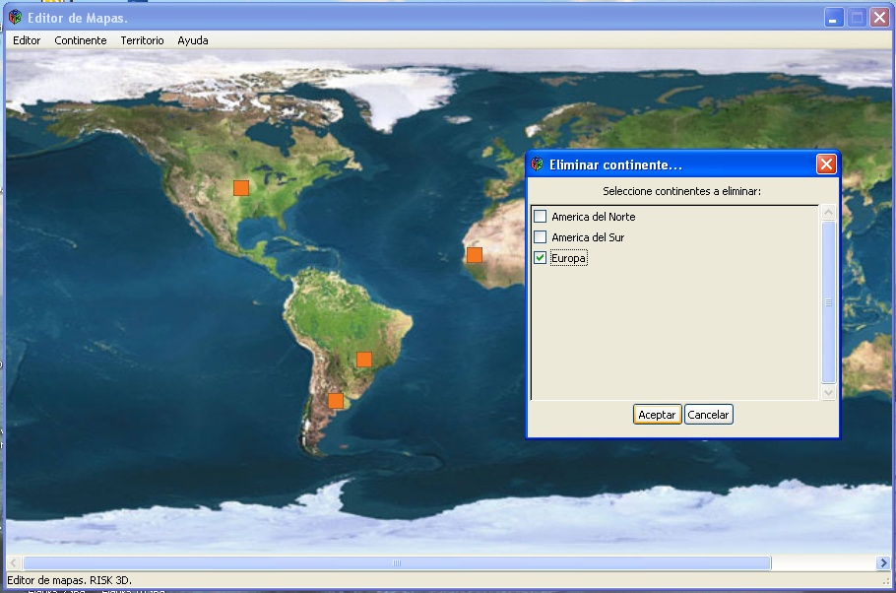Figura 12.
Menú Territorio.
Edición de territorios.
Para crear o modificar territorios simplemente haga click sobre el menú “Territorio” ubicado en la barra de menú, y seguidamente presione la opción “Editar territorio”. De esta manera el editor entrara en modo edición de territorios, el cual le permitirá mediante la realización de clicks sobre la textura la creación de nuevos territorios en la coordenada sobre la cual se realizo dicho click. En caso de realizarse un click sobre el icono de un territorio ya creado podrá modificar sus datos. (Ver Figura 13).
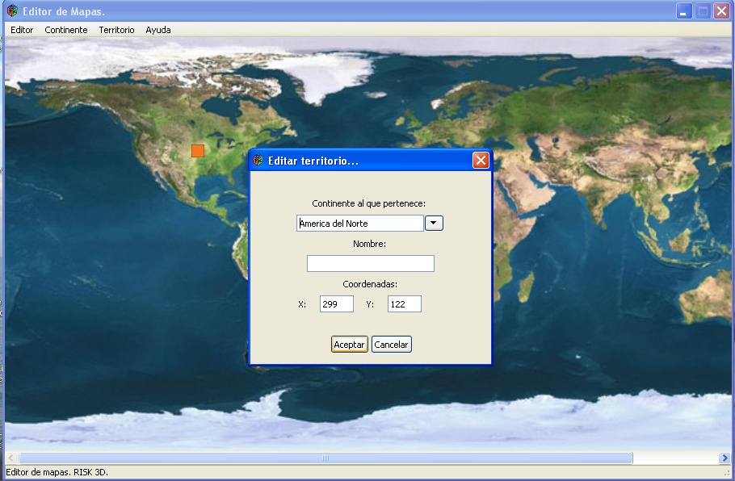Figura 13.
En caso de requerir modificar la ubicación, es decir, las coordenadas de un territorio, será necesario eliminar previamente el mismo para luego crearlo en su nueva ubicación.

Edición de adyacencias.
Para editar o definir las adyacencias de cada uno de los territorios es necesario realizar un click sobre el menú “Territorio” ubicado en la barra de menú y a continuación un click sobre la opción “Editar adyacencias”. Esto hará que el editor entre en modo edición de adyacencias.
Para definir la adyacencia de un territorio con otro, simplemente bastara con realizar un click en el icono correspondiente al territorio origen y finalmente realizar un click sobre el icono del territorio destino. Si la adyacencia ya existía la misma será eliminada.
Conocer los territorios adyacentes a un territorio “activo” o seleccionado será sencillo, dado que los iconos correspondientes a los territorios adyacentes serán representados mediante iconos de un determinado color (Ver referencias color-territorio más adelante). (Ver Figura 14).

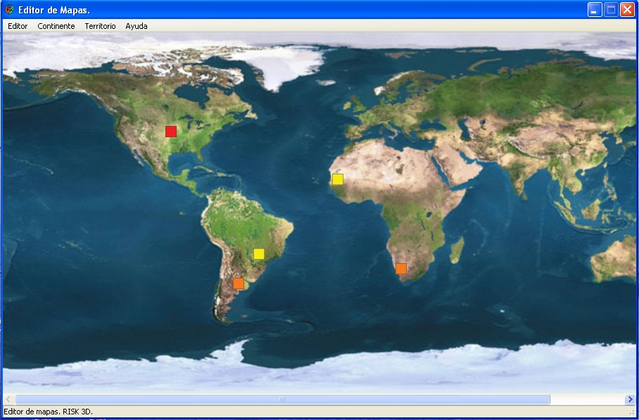Figura 14.
Eliminación de territorios.
Para eliminar un territorio, deberá entrar en modo eliminación de territorio. Para ello simplemente realice un click sobre el menú “Territorio” y a continuación un click sobre la opción “Eliminar territorio”.
A continuación realice clicks sobre los iconos de los territorios que se desea eliminar.

Menú Objetivos.
Objetivos.
Para crear, modificar o eliminar los objetivos deberá realizar un click sobre el menú “Objetivos”; para luego realizar otro click sobre el menú “Objetivos” que se despliega de ése mismo, tal como indica la siguiente figura (Ver Figura 15).
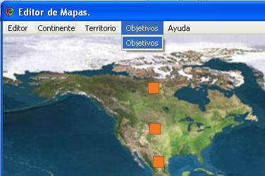
Figura 15.
Una vez realizado lo anterior, aparecerá la venta de administración de objetivos, tal cual puede observarse en la siguiente figura (Ver Figura 16).
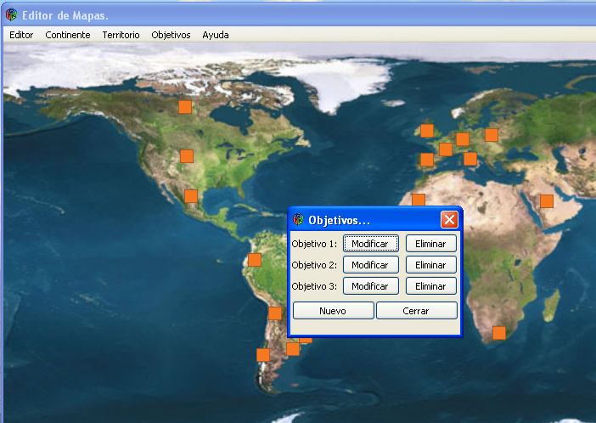Figura 16.

En esta ventana, se observan objetivos ya creados, los cuales pueden ser modificados o eliminados presionando los botones “Modificar” o “Eliminar” respectivamente. Es posible también añadir nuevos objetivos preisonando el botón “Nuevo”. Para salir, simplemente presione el boton “Cerrar”.

Para crear un nuevo objetivo, tal como se mencionó anteriormente, preisone el botón “Nuevo”. A continuación cargue la cantidad de territorios a conquistar de cada continente. Una vez realiazo lo anteriormente dicho, presione “Aceptar” para salvar los cambios sobre el nuevo objetivo (Ver Figura 17).
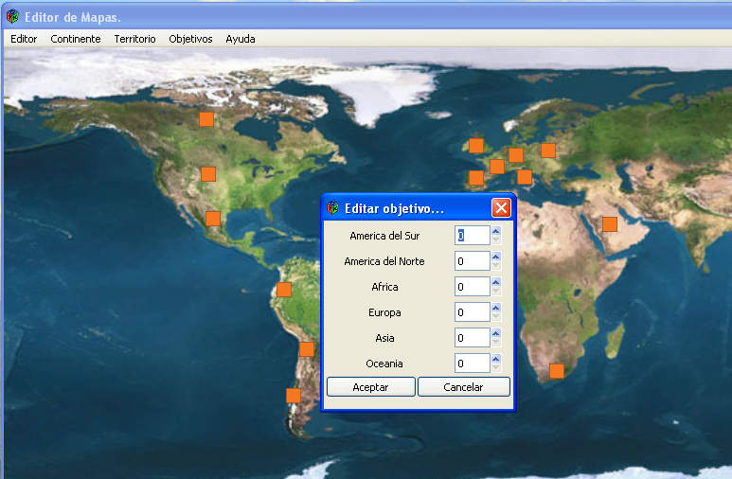Figura 17.

Para modificar un objetivo, simplemente realice un click sobre el botón “Modificar” y a continuación edite los valores de cantidad de territorios por continente a conquistar asociados a ese objetivo (Ver Figura 18).

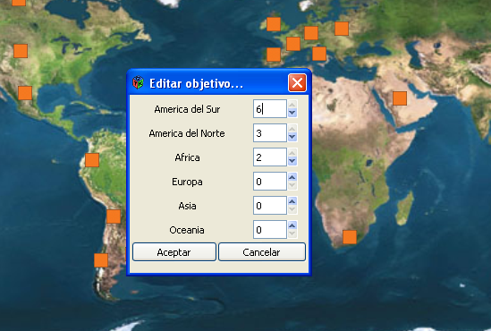
Figura 18.

Para eliminar un objetivo, relice un click sobre el boton “Eliminar” e inmediatamente se eliminará dicho objetivo de la lista de objetivos del mapa en edición (Ver Figura 19).
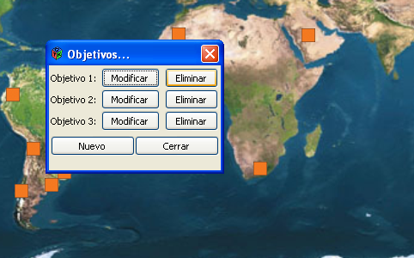
Figura 19.
Risk 3D.-

